通用网络拓扑

一、电力系统全链路总网络拓扑（发-输-变-配-用-微网）
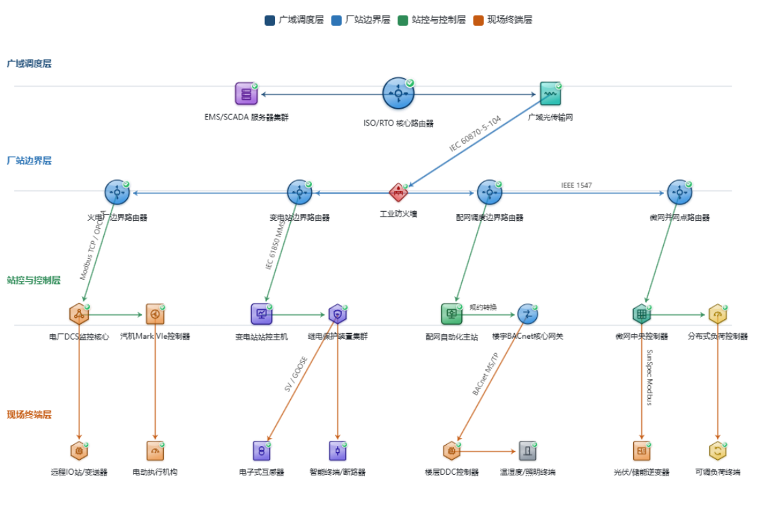
网络层级 | 图中标注设备
广域调度层 | • EMS/SCADA 服务器集群  • ISO/RTO 核心路由器  • 广域光传输网
厂站边界层 | • 火电厂边界路由器  • 变电站边界路由器  • 工业防火墙  • 配网调度边界路由器  • 微网并网点路由器
站控与控制层 | • 电厂DCS监控核心  • 汽机Mark VIe控制器  • 变电站站控主机  • 继电保护装置集群  • 配网自动化主站  • 楼宇BACnet核心网关  • 微网中央控制器  • 分布式负荷控制器
现场终端层 | • 远程IO站/变送器  • 电动执行机构  • 电子式互感器  • 智能终端/断路器  • 楼层DDC控制器  • 温湿度/照明终端  • 光伏/储能逆变器  • 可调负荷终端

二、燃煤火力发电厂OT网络拓扑
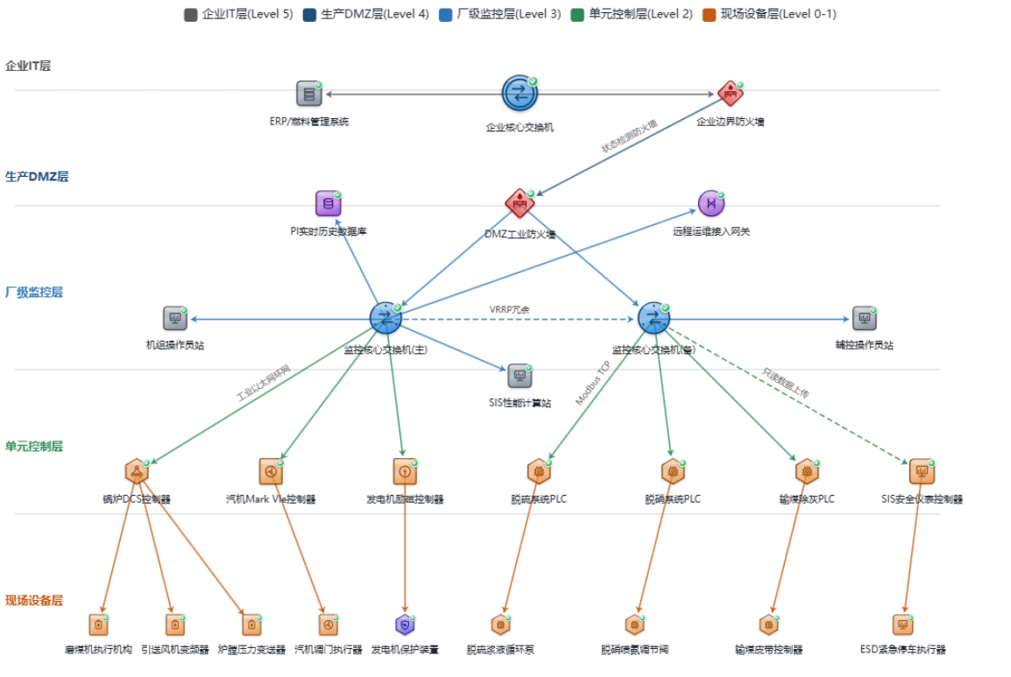
网络层级 | 图中标注设备 | 关联工艺流程设备 | 现场设备（网络拓扑）
企业IT层 (Level 5) | • ERP/燃料管理系统  • 企业核心交换机  • 企业边界防火墙
生产DMZ层 (Level 4) | • PI实时历史数据库  • DMZ工业防火墙  • 远程运维接入网关
厂级监控层 (Level 3) | • 机组操作员站  • 监控核心交换机(主)  • 监控核心交换机(备)  • 辅控操作员站  • SIS性能计算站
单元控制层 (Level 2) | • 锅炉DCS控制器  • 汽机DCS控制器  • 发电机励磁控制器  • 脱硫系统PLC  • 脱硝系统PLC  • 输煤除灰PLC  • SIS安全仪表控制器 | • 锅炉(炉膛/过热器/再热器/省煤器/空预器)  • 汽轮机(高压缸/中压缸/低压缸)  • 发电机(定子/转子/励磁系统)  • 脱硫塔/吸收塔/浆液循环泵  • 脱硝反应器/喷氨系统/催化剂  • 输煤皮带/磨煤机/除灰系统  • 锅炉/汽轮机/发电机安全联锁 | 锅炉DCS控制器（不采数）：  1.霍尼韦尔 PKS  2.横河 CENTUM  汽机DCS控制器：  1.西门子 T3000  2.艾默生 Ovation  发电机控制器（不采数）：  ABB Symphony Plus
现场设备层 (Level 0-1) | • 磨煤机执行机构  • 引送风机变频器  • 炉膛压力变送器  • 汽机调门执行器  • 发电机保护装置  • 脱硫浆液循环泵  • 脱硝喷氨调节阀  • 输煤皮带控制器  • ESD紧急停车执行器 | • 磨煤机(给煤机/分离器)  • 引风机/送风机/一次风机  • 锅炉炉膛压力测点  • 汽轮机调节汽门/主汽门  • 发电机(差动/过流/接地保护)  • 脱硫浆液循环泵本体  • 脱硝喷氨格栅/喷嘴  • 输煤皮带机/犁煤器  • 锅炉MFT/汽轮机ETS

三、燃气联合循环(CCGT)发电厂OT网络拓
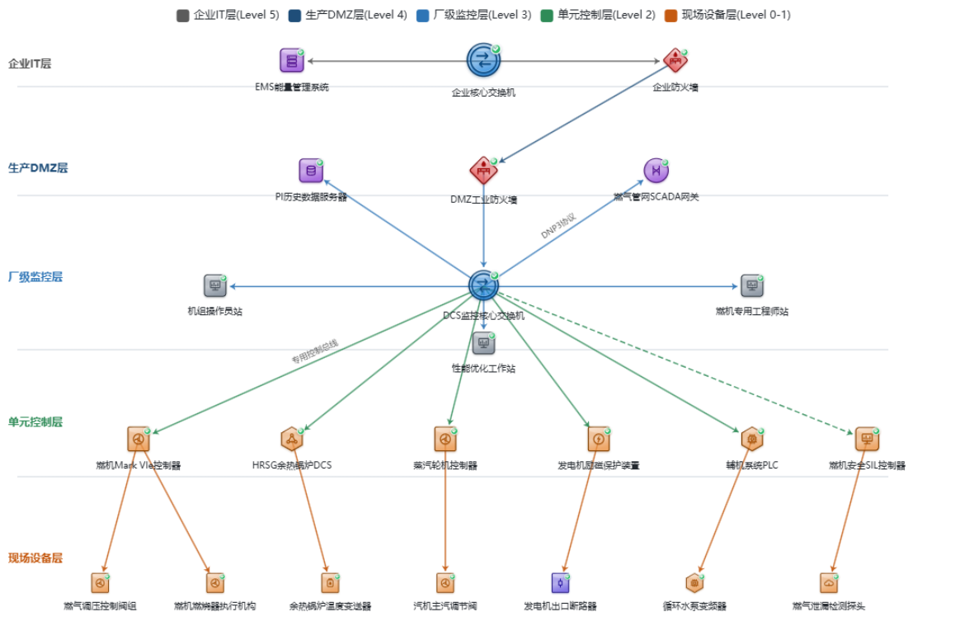
网络层级 | 图中标注设备 | 关联工艺流程设备 | 现场设备（网络拓扑）
企业IT层 (Level 5) | • EMS能量管理系统  • 企业核心交换机  • 企业防火墙
生产DMZ层 (Level 4) | • PI历史数据服务器  • DMZ工业防火墙  • 燃气管网SCADA网关
厂级监控层 (Level 3) | • 机组操作员站  • DCS监控核心交换机  • 燃机专用工程师站  • 性能优化工作站
单元控制层 (Level 2) | • 燃机Mark VIe控制器  • HRSG余热锅炉DCS  • 蒸汽轮机控制器  • 发电机励磁保护装置  • 辅机系统PLC  • 燃机安全SIL控制器 | • 燃气轮机(压气机/燃烧室/透平)  • 余热锅炉(高/中/低压蒸发器/过热器)  • 蒸汽轮机(高压缸/中压缸/低压缸)  • 发电机(定子/转子/励磁系统)  • 循环水泵/冷却水泵/润滑油系统  • 燃气轮机安全保护系统 | 燃机Mark VIe控制器：  GE Mark VIe  燃气发电机（不采数）：  ABB Symphony Plus
现场设备层 (Level 0-1) | • 燃气调压控制阀组  • 燃机燃烧器执行机构  • 余热锅炉温度变送器  • 汽机主汽调节阀  • 发电机出口断路器  • 循环水泵变频器  • 燃气泄漏检测探头 | • 燃气调压站/过滤分离器  • 燃气轮机燃烧器/燃料喷嘴  • 余热锅炉各受热面/汽包  • 汽轮机主汽门/调节汽门  • 发电机出口开关  • 循环水泵本体  • 燃气管道/阀门/法兰

四、陆上风电场集控网络拓扑
采用"场级集控-风机环网-单风机控制"三级架构，风机之间通过光纤环网串联，升压站配置独立测控保护装置，远动通道直接对接区域电网调度。
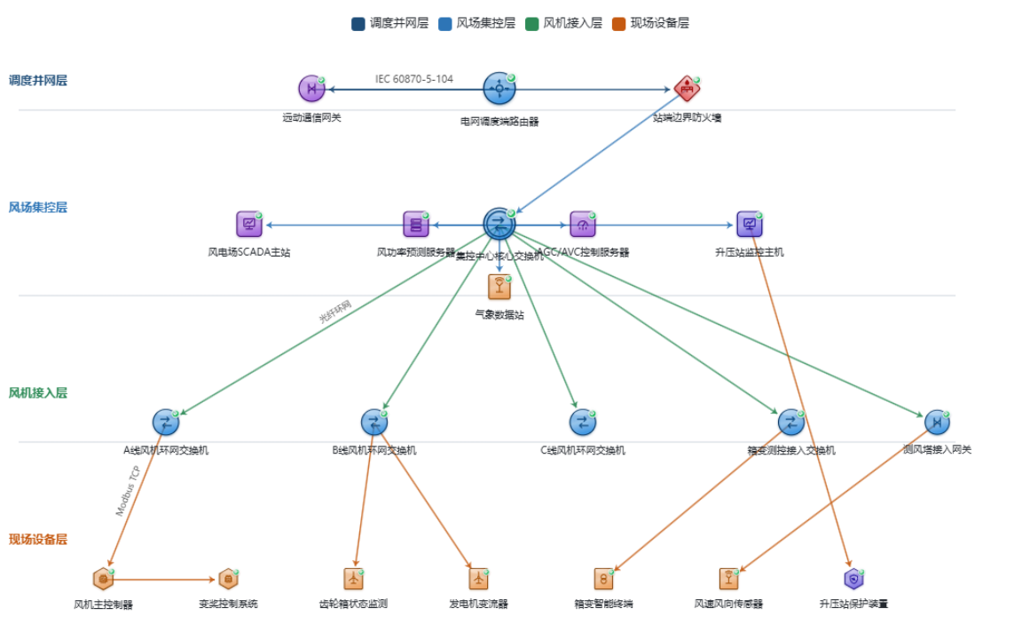
网络层级 | 图中标注设备 | 关联工艺流程设备 | 现场设备（网络拓扑）
调度并网层 | • 远动通信网关  • 电网调度端路由器  • 站端边界防火墙
风场集控层 | • 风电场SCADA主站  • 风功率预测服务器  • 集控中心核心交换机  • AGC/AVC控制服务器  • 升压站监控主机  • 气象数据站 |  | AGC/AVC控制服务器：  1.GE Mark VIe  2.巴赫曼 MPC240/W  3.菲尼克斯 AXCF3152
风机接入层 | • A线风机环网交换机  • B线风机环网交换机  • C线风机环网交换机  • 箱变测控接入交换机  • 测风塔接入网关 | • A线风机群通信  • B线风机群通信  • C线风机群通信  • 箱式变电站群  • 测风塔传感器
现场设备层 | • 风机主控制器  • 变桨控制系统  • 齿轮箱状态监测  • 发电机变流器  • 箱变智能终端  • 风速风向传感器  • 升压站保护装置 | • 风力发电机组(叶片/轮毂/机舱)  • 风机叶片变桨轴承/电机  • 齿轮箱(行星轮/平行轴)  • 发电机(永磁同步/双馈)  • 箱式变电站(变压器/高低压柜)  • 风机机舱/测风塔  • 升压站变压器/断路器/母线

五、地面集中式光伏电站网络拓扑
采用"方阵汇流-逆变器接入-场级监控"分层结构，逆变器遵循SunSpec标准协议，场级SCADA统一采集发电数据，升压站配置并网测控与防孤岛保护，支持电网调度AGC/AVC指令响应。
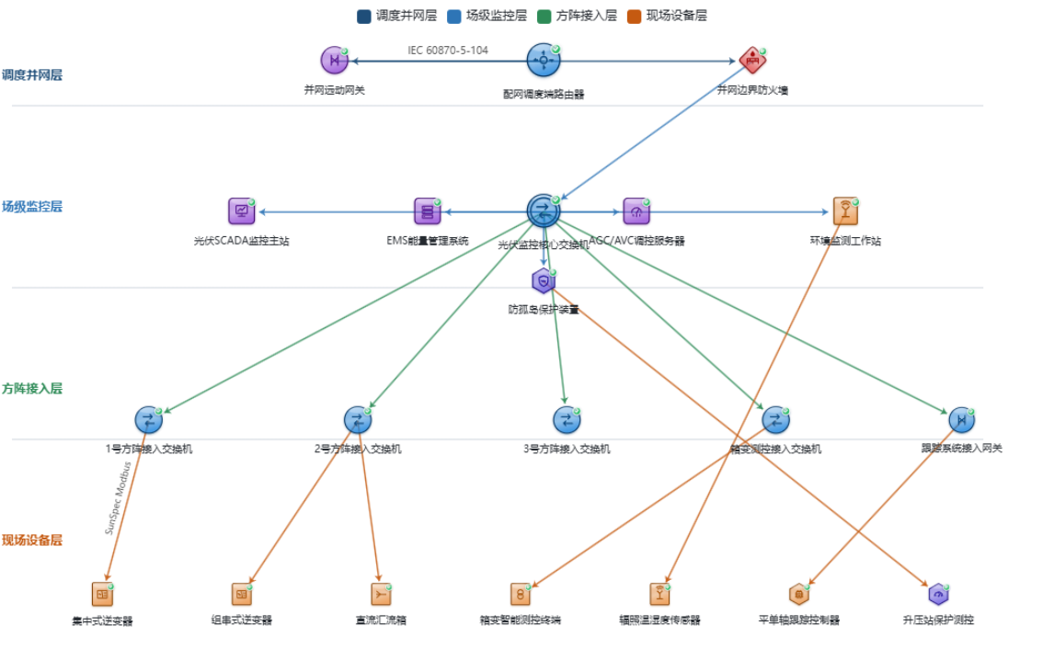
网络层级 | 图中标注设备 | 关联工艺流程设备
调度并网层 | • 并网远动网关  • 配网调度端路由器  • 并网边界防火墙
场级监控层 | • 光伏SCADA监控主站  • EMS能量管理系统  • 光伏监控核心交换机  • AGC/AVC调控服务器  • 环境监测工作站  • 防孤岛保护装置
方阵接入层 | • 1号方阵接入交换机  • 2号方阵接入交换机  • 3号方阵接入交换机  • 箱变测控接入交换机  • 跟踪系统接入网关 | • 1号光伏方阵  • 2号光伏方阵  • 3号光伏方阵  • 箱式变电站群  • 光伏跟踪支架群
现场设备层 | • 集中式逆变器  • 组串式逆变器  • 直流汇流箱  • 箱变智能测控终端  • 辐照温湿度传感器  • 平单轴跟踪控制器  • 升压站保护测控 | • 光伏组件方阵(集中式)  • 光伏组件组串  • 光伏组件串汇流  • 箱式变电站(变压器/开关柜)  • 光伏组件表面环境  • 光伏跟踪支架(平单轴)  • 升压站变压器/断路器/母线

六、数字化变电站网络拓扑
采用IEC 61850三层两网架构，双网冗余设计，远动采用IEC 60870-5-104协议，边界通过工业防火墙做访问控制。
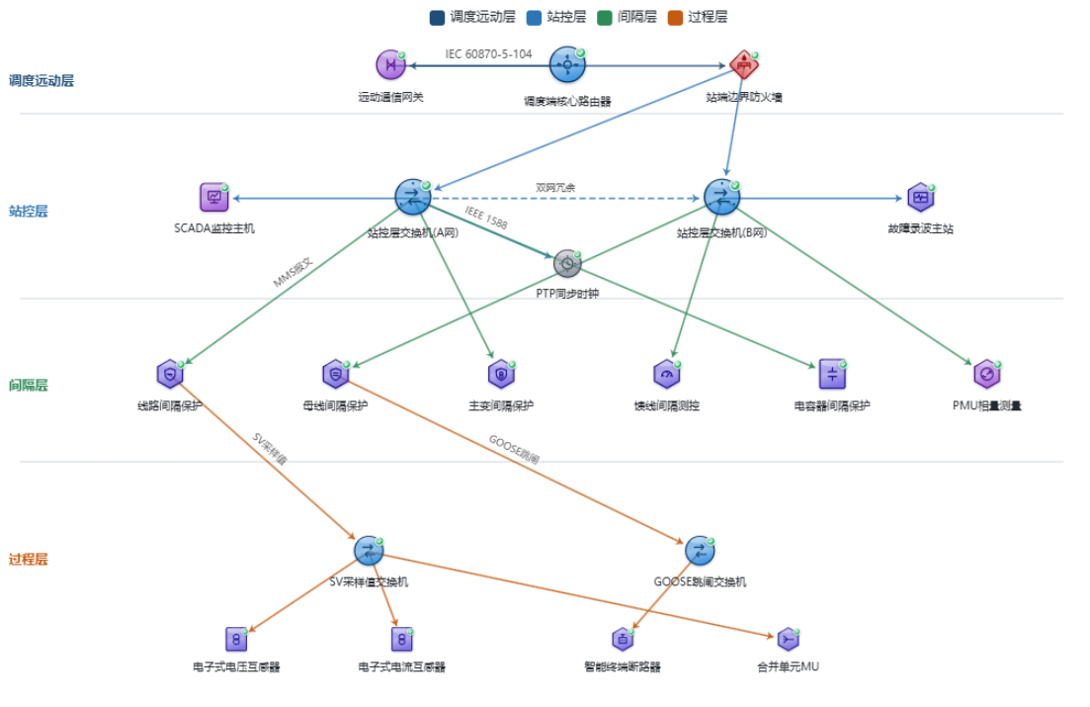
网络层级 | 图中标注设备 | 关联工艺流程设备 | 现场设备（网络拓扑）
调度远动层 | • 远动通信网关  • 调度端核心路由器  • 站端边界防火墙
站控层 | • SCADA监控主机  • 站控层交换机(A网)  • 站控层交换机(B网)  • 故障录波主站  • PTP同步时钟
间隔层 | • 线路间隔保护  • 母线间隔保护  • 主变间隔保护  • 馈线间隔测控  • 电容器间隔保护  • PMU相量测量  • 行波故障定位装置  • 断路器保护 | • 输电线路(架空线/电缆)  • 变电站母线  • 主变压器(本体/套管/有载调压)  • 配电馈线(出线开关柜)  • 电容器组(电容器/电抗器)  • 线路/母线/变压器相量 | • 线路间隔保护：  GE D072-L90  • 母线间隔保护  • 主变间隔保护  SEL D45-SEL387E  SEL D29-SEL487V  SEL D50-SEL787L  ABB D17-REX521  SEL D51-SEL787Z  • 馈线间隔测控  GE D01-F35:C1  • 电容器间隔保护  • PMU相量测量  SEL D52-SEL734B  • 行波故障定位装置  SEL D381-TWFL  SEL D382-TWFL  • 断路器保护  GE D04-C60
过程层 | • SV采样值交换机  • GOOSE跳闸交换机  • 电子式电压互感器  • 电子式电流互感器  • 智能终端断路器  • 合并单元MU | • 采样值传输网络  • GOOSE跳闸网络  • 母线/线路电压测量  • 线路/变压器电流测量  • 断路器(分合闸控制)  • 互感器二次信号合并

七、配用电-楼宇自控网络拓扑
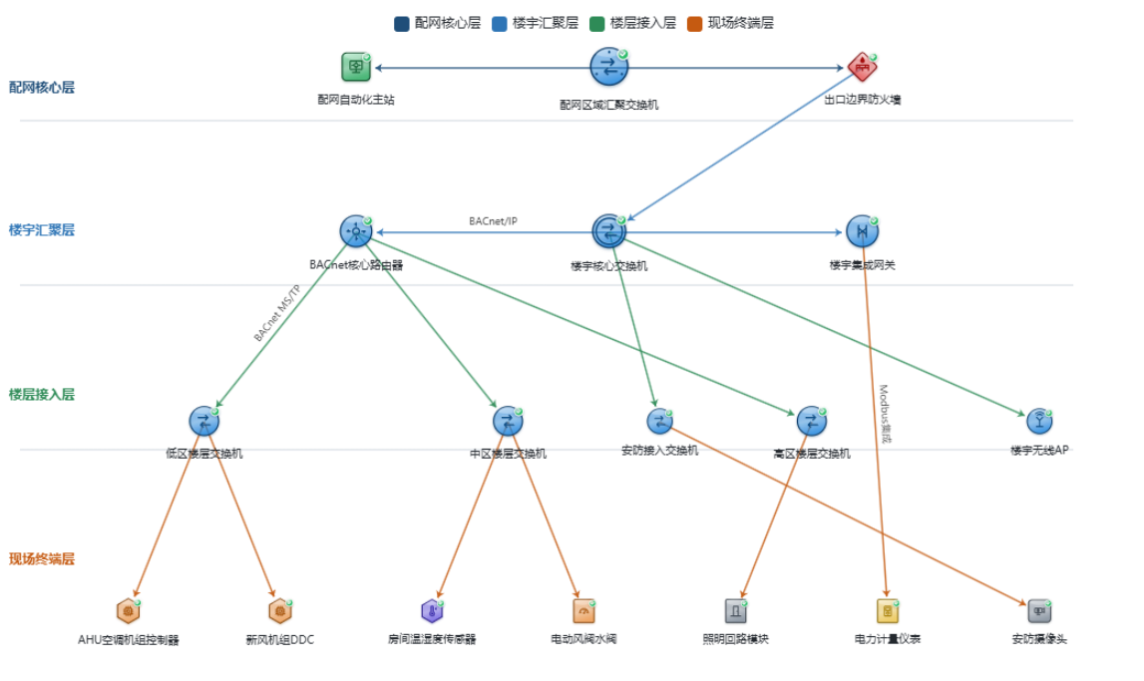
网络层级 | 图中标注设备 | 关联工艺流程设备 | 现场设备（网络拓扑）
配网核心层 | • 配网自动化主站  • 配网区域汇聚交换机  • 出口边界防火墙 |  | 楼宇自动化主站：  ALC OFBBC
楼宇汇聚层 | • BACnet核心路由器  • 楼宇核心交换机  • 楼宇集成网关 |  | 网关：  ALC G5CE  路由器：  ALC LGR1000
楼层接入层 | • 低区楼层交换机  • 中区楼层交换机  • 安防接入交换机  • 高区楼层交换机  • 楼宇无线AP | • 低区楼层设备群  • 中区楼层设备群  • 安防设备群(摄像头/门禁)  • 高区楼层设备群  • 移动终端/无线传感器
现场终端层 | • AHU空调机组控制器  • 新风机组DDC  • 房间温湿度传感器  • 电动风阀水阀  • 照明回路模块  • 电力计量仪表  • 安防摄像头 | • 空调机组(风机/盘管/过滤器)  • 新风机组(风机/过滤器/热回收)  • 房间空调末端/环境  • 风管风阀/水管阀门  • 照明灯具/回路  • 配电回路/用电设备  • 安防监控区域

八、配用电-充电站网络拓扑
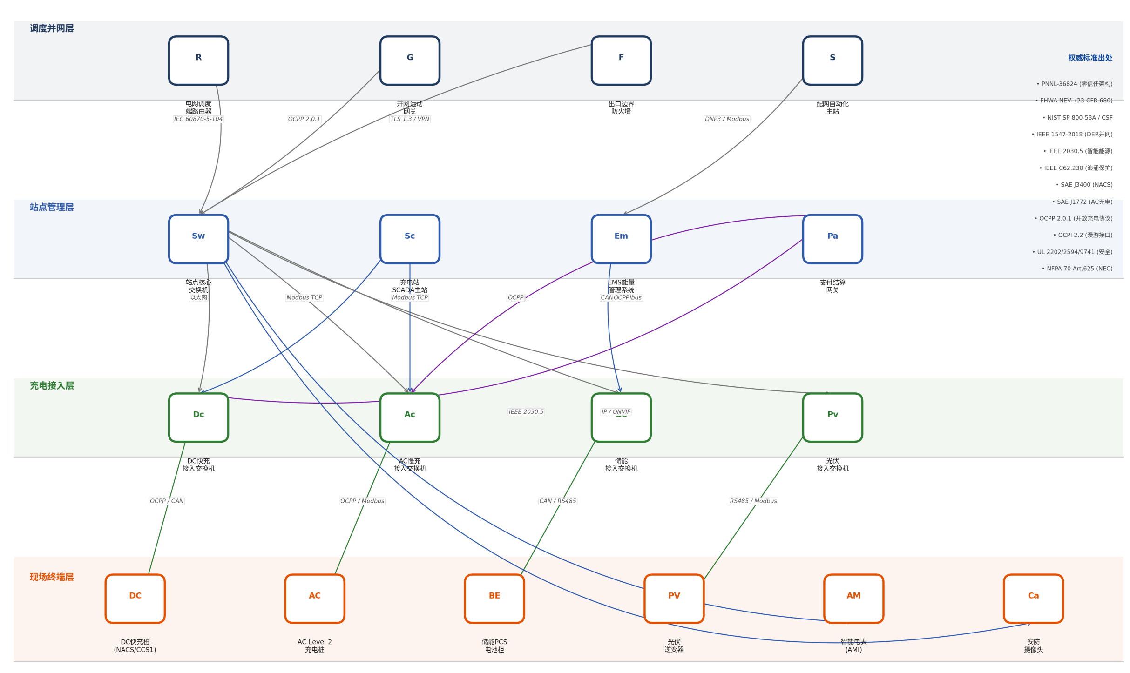
网络层级 | 图中标注设备 | 关联工艺流程设备
调度并网层 | • 电网调度端路由器  • 并网远动网关  • 出口边界防火墙  • 配网自动化主站
站点管理层 | • 站点核心交换机  • 充电站SCADA主站  • EMS能量管理系统  • 支付结算网关
充电接入层 | • DC快充接入交换机  • AC慢充接入交换机  • 储能接入交换机  • 光伏接入交换机 | • DC快充桩群通信汇聚 (OCPP / CAN)  • AC Level 2桩群通信汇聚 (OCPP / Modbus)  • 储能系统通信汇聚 (CAN / RS485)  • 光伏逆变器群通信汇聚 (RS485 / Modbus)
现场终端层 | • DC快充桩 (NACS/CCS1)  • AC Level 2充电桩  • 储能PCS电池柜  • 光伏逆变器  • 智能电表 (AMI)  • 安防摄像头 | • DC快充枪本体 (液冷/风冷 / 150~350kW)  • AC慢充桩本体 (J1772/NACS / 7~19.2kW)  • 储能电池柜 (PCS+BMS / 锂电池)  • 光伏组件方阵 / 汇流箱 / 逆变器  • 关口双向计量表 (Revenue-grade Metering)  • 视频监控与安防系统 (IP/ONVIF)

九、工商业微电网网络拓扑
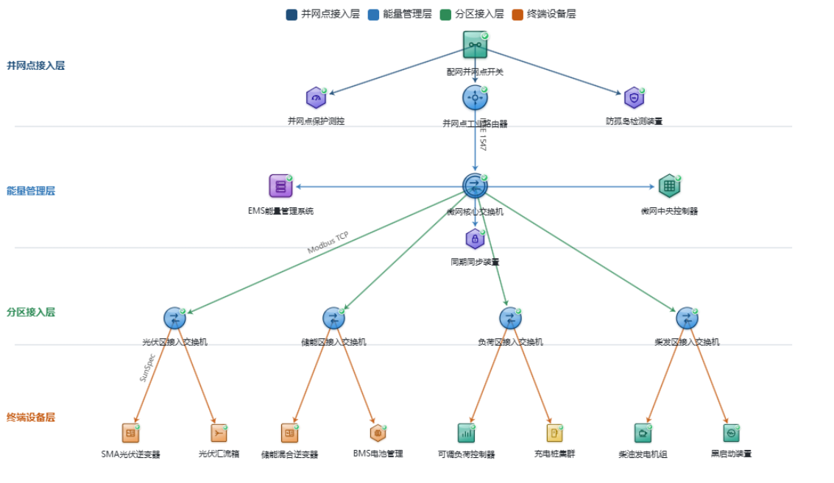
网络层级 | 图中标注设备 | 关联工艺流程设备 | 现场设备（网络拓扑）
并网点接入层 | • 配网并网点开关  • 并网点保护测控  • 并网点工业路由器  • 防孤岛检测装置
能量管理层 | • EMS能量管理系统  • 微网核心交换机  • 微网中央控制器  • 同期同步装置
分区接入层 | • 光伏区接入交换机  • 储能区接入交换机  • 负荷区接入交换机  • 柴发区接入交换机 | • 光伏发电子系统  • 储能子系统  • 可控/不可控负荷群  • 柴油发电子系统
终端设备层 | • SMA光伏逆变器  • 光伏汇流箱  • 储能混合逆变器  • BMS电池管理  • 可调负荷控制器  • 充电桩集群  • 柴油发电机组  • 黑启动装置 | • 光伏组件方阵  • 光伏组件串  • 储能电池组(锂电池/铅酸)  • 储能电池单体/模组  • 空调/照明/产线可调负荷  • 电动汽车充电  • 柴油发电机本体  • 柴油发电机/储能(黑启动电源) | SMA光伏逆变器：  SMA SB4.0-1AV-41/4KW  储能逆变器：  SMA SI6.0H-13/4.6KW  可调负荷控制器：  1.艾默生 CPE400  2.艾默生 CPE205

